关于深圳市前海蛇口自贸区医院2023年护士节慰问品澄清更正公告

各供应商：
我院于2023年4月28日发布的“2023年护士节慰问品”（项目编号：SKYYCG20231001296）的采购文件现对以下内容澄清更正：
一、变更事项及内容
（一）原招标文件第三条采购套餐产品需求表：
项目一 | 筋膜枪 | 项目二 | 可折叠足浴盆
品牌 | MERACH | 品牌 | 皇威
产品型号 | 九度1C | 产品型号 | H-6101B
产品性能 | 扭力21Kg | 产品性能 | 定时/恒温加热
档位 | 5档调节 | 档位 | /
产品净重 | 650g | 产品净重/毛重 | 3.0kg-3.6kg
档位转速 | 1800-3200转 | 档位转速 | /
产品尺寸 | 148*58*180mm | 产品尺寸 | 390*410*300mm
供电方式 | 可充电式锂电池 | 操作方式 | 触控+遥控
照片参考 | 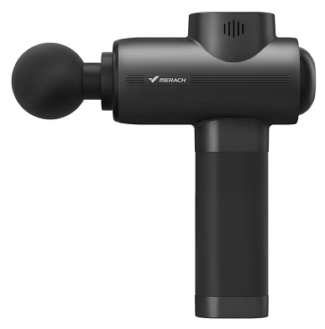 | 照片参考 | 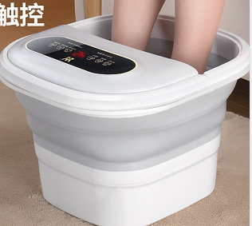
更正为：
名称一 | 筋膜枪 | 名称二 | 可折叠足浴盆
参考单价(元） | 200 | 参考单价(元） | 200
品牌 | MERACH | 品牌 | 北美电器
产品型号 | 九度MINI+8 | 产品型号 | 90ZY02J
产品性能 | 扭力16Kg | 产品性能 | 恒温/滚动按摩
档位 | 4档调节 | 档位 | /
产品净重 | 450g | 产品净重/毛重 | 2.9kg
档位转速 | 1800-3200转 | 档位转速 | /
产品尺寸 | 160.9*138.4*48mm | 产品尺寸 | 395mm*355mm*280mm
供电方式 | 可充电式锂电池 | 操作方式 | 机械式
照片参考 | 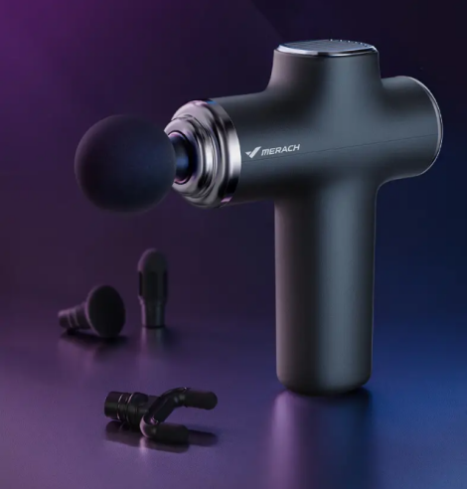 | 照片参考 | 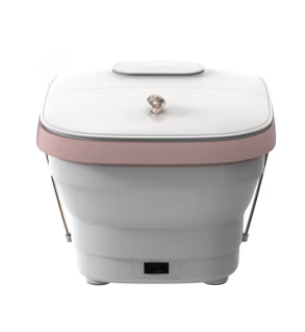
（二）原投标文件及报价表（电子版及纸质版）提交时间：2023年5月10日上午；
更改为：原投标文件及报价表（电子版及纸质版）提交时间：2023年5月12日上午
（三）原开标时间： 2023年5月11日14:30
更改为：2023年5月15日14:30
二、其他补充事宜
1.其余内容不变。
2.供应商有义务在采购活动期间浏览相关网站，在网上公布的与本次采购项目有关的信息视为已送达各供应商。

深圳市前海蛇口自贸区医院
2023年5月8日

